小学二年级语文
第一单元教学质量调查题
（60分钟内完成，全卷100分）
学校 班级 学号 姓名 成绩
- 我会读拼音写词语。（16分）
dù pí zhī shi hái yánɡ bànɡ wǎn

jiù shì nǚ hái kuān ɡuǎnɡ tiào ɡāo

- 选择正确的读音 ，写在括号里。（4分）
1、 de děi méi mò
就得（ ） 沉没( )
2、 ɡēnɡ ɡènɡ wéi wèi
更（ ）正 因为( )
三、我 会 照 例 子 组 词。（16分）
哪（ ） 睛（ ） 给（ ） 她（ ）
那（ ） 晴（ ） 合（ ） 他（ ）

脚（ ） 片（ ） 娃（ ） 宽（ ）
肚（ ） 皮（ ） 挂（ ） 欢（ ）
- 连一连。（6分）
碧绿的 尾巴 灌溉 房屋
长长的 身子 淹没 庄稼
黑灰色的 衣裳 冲毁 房屋
五、体会下面词语的意思，选一选。（只填序号）（12分）
①追上去 ②迎上去
1、刚进校园，就看到李老师向我走来，我立刻（ ）跟老师问好。
2、放学路上，我看到同一个小区住的亮亮就在我前面，我连忙（ ），和他一起回家。
①穿 ②披
1、我（ ）上了妈妈给我买的新衣服。
2、洗完澡，妈妈给妹妹（ ）上了浴巾。
①甩甩头 ②摇摇头
1、弟弟（ ），不好意思地说：“我不知道小蝌蚪是怎么变成青蛙的。”
2、哥哥故意（ ），摆出了一副酷酷（kù）的样子。
六、按课文内容填空。（15分）
1、墙 角 数 枝 梅，凌 寒 独 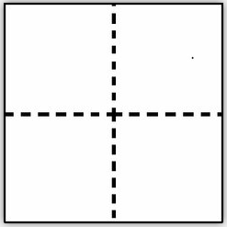。
遥，暗香来。
2、豌豆妈妈，让豆荚晒在底下。

七、读一读句子，用加点的词语写一句话。（4分）
例：我的脾气可怪了，有时候我很温和，有时候我却很暴躁。

例：平常我在池子里睡觉，在小溪里散步，在江河里奔跑，在海洋里跳舞、唱歌、开大会。

- 阅读短文，回答问题。（12分）
猫
猫是捉老鼠的能手。它的耳朵很灵敏，能转来转去，哪怕是极小的声音，它也能及时辨出。猫有一双明亮的眼睛，狡猾的老鼠逃不过它的眼睛。猫的胡须像把尺子，能测出各个洞的大小。猫的脚爪上有锋利的爪子，能爬树、跳墙、追捕老鼠。
1、短文有＿＿＿句话。（2分）
2、课文主要写了猫的 、 、 和 。（4分）
3、用“＿＿”划出描写猫的耳朵的句子。（3分）
4、这篇文章主要写：（选择正确的“√”）（3分）
①猫的耳朵很灵活。 （ ）
②猫是捉老鼠的能手。 （ ）
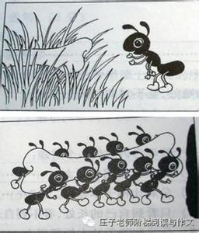
- 看图写话。（15分）
写话提示：图中的小蚂蚁看到了什么？它在怎么想？怎么做？请你认真地写下来。

词语宝库： 草丛 骨头 搬起来

附加题：请选择正确的答案，只填序号。（10分）
1、“没头脑”设计的少年宫里面样样都有，唯独缺少了（ ）
A、剧场 B、游艺场 C、电梯
2、“不高兴”表演的节目是（ ）
A 、《三打白骨精》 B、《武松打虎》 C、《狐狸和乌鸦》

